МОУ – ООШ п. Водопьяновка
Марксовского района Саратовской области

Методическая разработка внеклассного мероприятия
по противопожарной тематике

Конкурсная программа для
учащихся 1-4 классов

«Пусть огонь в сердцах пылает,
а пожаров не бывает!»

Составитель: Хухлаева Марина Михайловна,
учитель начальных классов
МОУ – ООШ п. Водопьяновка

2015 год
Цель:
- проверить знания уч-ся по правилам пожарной безопасности;
- привить уч-ся навыки осторожного обращения с огнём;
- формировать умения по выходу из пожарной ситуации;
- воспитывать детей, ориентированных на лучшие нравственные качества: мужество, находчивость, самоотверженность, скромность;
- побуждать к творчеству.
Оборудование:
- рисунки учащихся на противопожарную тему для выставки «С огнём шутить нельзя!»
- табло для результатов игры, рисунки костра;
- карточки с ситуационными заданиями;
- плакаты на противопожарную тематику;
- воздушные шарики, наполненные водой;
- эмблемы с названием команд: «Огоньки», «Искорки»;
- раздаточный материал (карточки с разрезанными на части пословицами, карточки с ребусами).
Высказывания на доске:
- «Запомнить нужно твёрдо нам: пожар не возникает сам!»
- «Спички не тронь: в спичках – огонь!»
- «Чтобы в ваш дом не пришла беда, будьте с огнём осторожны всегда!»
Краткое описание:
Мероприятие направлено на обучение детей правильным действиям в чрезвычайных ситуациях дома, формировать умение предвидеть возможные опасности, воспитывать ответственность за собственную жизнь, а также за жизнь и здоровье окружающих.

Внеклассному мероприятию предшествовал классный час на тему
«Противопожарные правила учу – жить в своей квартире без тревог хочу!»,
конкурс рисунков и поделок на пожарную тематику.

Ход мероприятия
Ведущий. Большой огонь или пожар – это огромное чудовище, пожирающее всё вокруг своим пламенным языком. Этот огромный язык съедает и любимые игрушки, и платья, и дома, и даже целые улицы. Как правило, дети боятся огня. А как вы думаете , можно ли сделать так, чтобы огонь был не страшен? Конечно можно! Для этого нужно научиться управлять своим страхом. Для начала пусть каждый скажет себе: «Я сильный. Я не боюсь огня. Я могу управлять огнём. Я могу предотвратить пожар». А для того, чтобы предотвратить пожар, нужно хорошо знать правила пользования предметами, от которых он может возникнуть. А сейчас – начинаем нашу программу.
Подготовленные дети читают стихотворение
Если бы не было огня
Мне бабуля говорила,
Что огонь нам друг и враг.
Без него темно бы было,
Жили б мы совсем не так.
Мы б от холода дрожали,
Превратились бы в пингвинов
Или мамонтами стали,
Обросли бы шерстью длинной.
Телевизора б не знали,
Ни поесть и ни попить,
В «Денди» тоже б не играли,
В общем, плохо было б жить.
Дети – ведущие в касках пожарных:
- Внимание! Внимание!
Взрослые и дети,
Примите вы участие в нашей эстафете.
-Сегодня повторяем мы правила главные:
Правила полезные противопожарные.
Будем в конкурсе участвовать,
Повторяя безопасность.
Знакомство команд

Дети заранее продумывают название команд, девиз, выбирают капитанов.
- Пора нам познакомиться с нашими командами: «Огоньки» и «Искорки».
Я приглашаю ребят из команды «Искорки». Капитан команды …………………………………………………. Ваш девиз: «Чтобы в ваш дом не пришла беда, будьте с огнём осторожны всегда!
А сейчас приглашается команда «Огоньки». Капитан команды …………………………………………. Ваш девиз: «Кто огня не бережётся, наверняка тот обожжётся».
Команды прошу занять свои места. А судить сегодняшние команды будет компетентное жюри ………………………………………………………………..

Наша сегодняшняя игра состоит из 5 конкурсов. Результаты конкурсов вы увидите на этом табло. У каждой команды «горит» по 5 конкурсов - костров. Кто выигрывает конкурс, то тушим пожар, по мере выполнения задания, костёр у той команды зачёркивается.
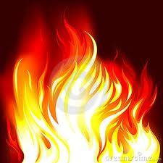

Разминка

Ведущий: Итак, команды готовы? Тогда проведём разминку. Это не конкурс, оцениваться он не будет, но настроит вас на игру.
Я буду загадывать вам загадки с рифмованным окончанием, а вы хором отвечайте.
1. В коробке спят сестрички,
Это маленькие… (спички).
2. Знайте, в гневе он сердит,
Никого не пощадит,
Ты рукой его не тронь,
Обожжёт тебя … (огонь).
3. Знают все, человек без огня
Не живёт не единого дня.
Но когда у огня сильный жар,
Может просто случиться … (пожар)
4. Валит дым, как из печи…
Не метайся, не кричи.
Ты не жди других картин –
Звони скорее ноль - … (один)
5. В мире есть она повсюду,
Без неё так трудно люду!
С огнём справится всегда.
Дети что это? … (вода).
Ведущий: Молодцы! Итак, что нужно сделать, если вы видите, что начинается пожар? (позвонить по телефону «01»)
Конкурс 1.«Знак пожарной безопасности»
Каждой команде предлагается конверт, в котором находится разрезанная иллюстрация предмета относящегося к пожарной безопасности. Команды должны составить это изображение и назвать его. Затем от каждой команды участник должен рассказать, как им пользоваться. Побеждает команда, которая все выполнит правильно и точно. (Лопата. Противогаз. Песок. Огнетушитель.)

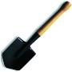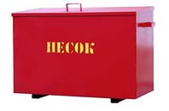

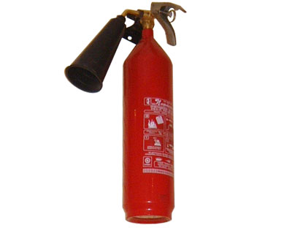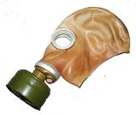

Конкурс 2.«Без отгадки не загадка»

А сейчас попробуйте отгадать загадки на пожарную тему. Читаю командам по очереди. Если команда не сможет дать правильный ответ, то у соперников есть шанс получить дополнительное очко.

1.Что дотронувшись едва, превращает дом в дрова? (Огонь)

2. На крыше - столбом, в избе – скатертью.
(Дым)

3. Красная корова всю солому съела.
(Огонь)

4. От маленькой меня не оберёшься ты огня.
(Искра)

5. Это тесный-тесный дом: сто сестричек жмутся в нём.
И любая из сестёр может вспыхнуть как костёр! (Спички)

6. Шипит и злиться, воды боится; с языком, а не лает; без зубов, а кусает. (Огонь)
7. Плывёт электроход – то назад, то вперёд. (Утюг)
8. Всё ест – не наедается, а попьёт – умрёт. (Огонь)

9. Красный бык стоит, дрожит, чёрный – на небо бежит. (Огонь и дым)
10. Дым увидел – не зевай, нас скорее вызывай! (Пожарные)
11. Где с огнём беспечны люди, обязательно он будет. (Пожар)

12. Маленькая, удаленькая, а большую беду приносит. (Искра)
13. В маленьком амбаре держат сто пожаров. (Коробок спичек)
14. На столе, в колпаке да в стеклянном пузырьке поселился дружок – развесёлый огонёк. (Лампочка)

Физминутка
- Показываю иллюстрации к сказке К. Чуковского "Путаница". Откуда эта картинка? (Из сказки К. Чуковского "Путаница")
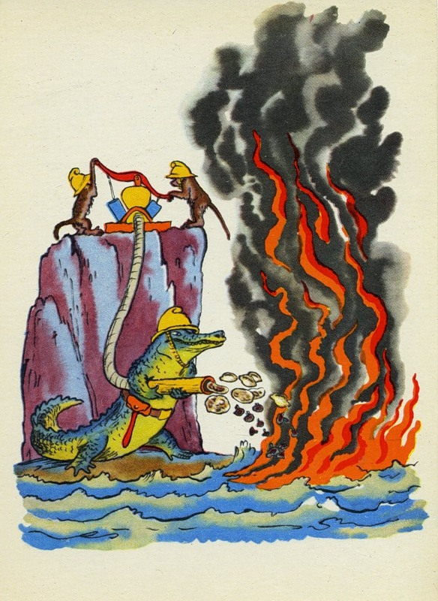
- Что сделала бабочка? (Море потушила);
- Мы будем бабочками. Повторяйте за мной:
Тут бабочка прилетела,
Крылышками помахала,
Стало море потухать-
И потухло.
Вот обрадовались звери!
Засмеялись и запели,
Ушками захлопали,
Ножками затопали.

Конкурс 3.«Прояви смекалку »

Участникам даются по 6 ребусов. Надо их разгадать. Побеждает команда, которая правильнее и быстрее отгадает все ребусы.
В это время игра со зрителями.
Игра «Водяной пузырь»

Игра «Водяной пузырь». Под музыку надо передавать осторожно воздушный шар, наполненный водой. Как только музыка прекращается, тот человек у кого в руках остался шар, отгадывает загадку на противопожарную тему. Отгадав загадку, игра продолжается дальше.
Ведущий: Молодцы! И гости отдохнули и расслабились и ребята закончили отгадывать ребусы.

1. Костёр
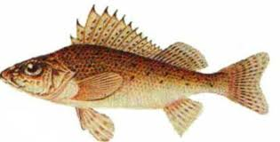

2. Огонь

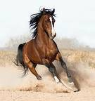 К=Г
3. Свеча

ОМ=ВЕ 
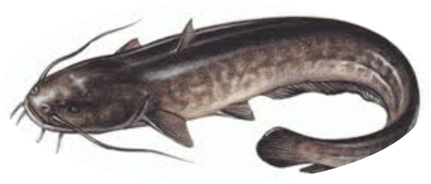

4. Пожар

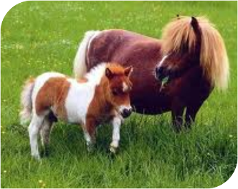 2 1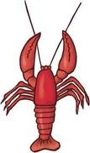
5. Дым

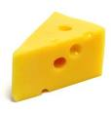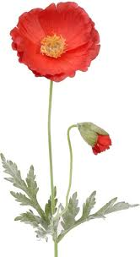

6. Спички

Е=И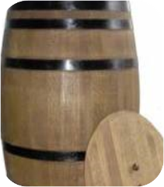А=И
Ответы: костёр, огонь, свеча, пожар, дым , спички.

Игра «Слушай внимательно»

Ведущий детям задает вопрос, а дети хором должны отвечать: "Это я, это я, это все мои друзья» или «Не я, не я, это не мои друзья!».
- Кто, услышав запах гари. сообщает о пожаре?
- Кто из вас, заметив дым, закричит: "Пожар, горим!"
- Кто из вас шалит с огнем утром вечером иль днем?
- Кто, почуяв газ в квартире, открывает окна, двери?
- Кто от маленькой сестрички незаметно прячет спички?
- Кто из вас шалит с огнем - признавайтесь честно в том?
- Кто костров не разжигает и другим не разрешает?

Конкурс 4.«Капитаны, вперёд!»

Капитаны получают одинаковые рисунки, на которых нужно найти все опасности, подстерегающие детей на кухне и в спальне. На обдумывание задания даётся три минуты.

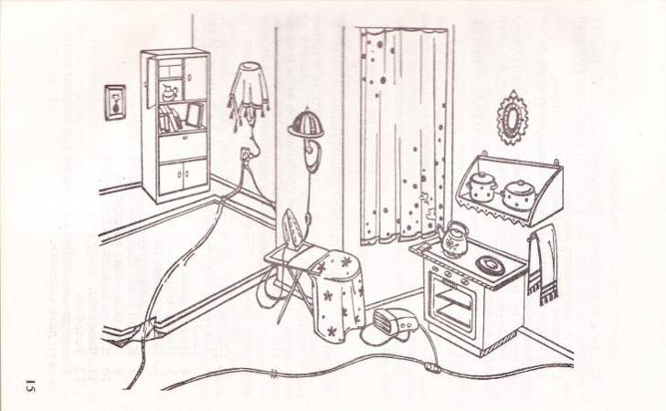
Ответы:
- Лампа в комнате накрыта тканью;
- Электрический провод лежит посреди пола на кухне, об него можно споткнуться и упасть;
- Электрический провод в комнате проходит под ковром: существует возможность перегрузки удлинителя;
- Занавеска на кухне висит слишком близко к плите;
- Полотенце висит близко к плите;
- Полка для посуды на кухне установлена над плитой;
- Розетка в комнате перегружена.

Конкурс 4.«Собери пословицу»

Команды получают карточки с разрезанными текстами пословиц и должны на скорость сложить правильно пословицу. А в это время зрители тоже играют.
Игра «Огнеопасные предметы»
Задача: Объяснить, почему выбрали именно эти предметы.
Игровые действия: разложить карточки на две группы.
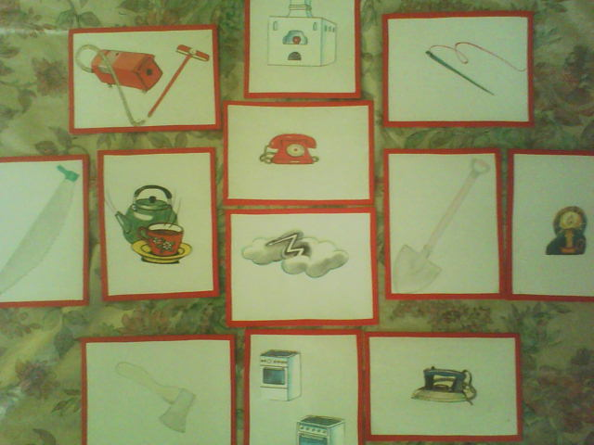
Детям раздаются карточки, на которых изображены огнеопасные предметы и просто опасные предметы. Например: свеча, утюг, бенгальские огни, печка, пила и т.д. Нужно убрать карточку с изображением предмета, который не представляет угрозы для возникновения пожара.
Карточка
Вода и огонь – хорошие слуги… | …беду отводи до удара.
Огонь маслом заливать… | …большой пожар бывает.
Искру туши до пожара… | …охватит – не выплывешь.
Кто огня не бережётся… | …но и страшные господа.
От маленькой искры… | …тот скоро обожжётся.
Огонь – не вода… | …лишь огня добавлять.
Ответ
- Вода и огонь – хорошие слуги, но и страшные господа.
2) Огонь маслом заливать, лишь огня добавлять.
3) Искру туши до пожара, беду отводи до удара.
4) Кто огня не бережётся, тот скоро обожжётся.
5) От маленькой искры большой пожар бывает.
6) Огонь – не вода, охватит – не выплывешь.

Игра «Пожарные – люди сильные»

Сейчас мы проверим силу ваших команд. Болельщики считают вслух, а Вы надувайте шары. Когда счет закончится (до 8), жюри проверит, у кого они больше. У победителей задания давление брандспойта больше, а значит быстрее можно потушить пожар.

Конкурс 5. Тест «Как быть?»
- Как правильно вести себя во время пожара в квартире?
А) попытаться самому потушить огонь?
Б) позвонить по телефону 0 1 и вызвать пожарных.
В) позвать на помощь соседей.
Верный ответ Б.
2.Как поступить, если младшая сестра или брат от страха перед огнём и дымом спрятались в шкаф, под кровать или под стол?
А) Вытащить их оттуда и вынести из квартиры.
Б) позвать на помощь взрослых и вынести малышей.
В) Поскорей убежать из квартиры.
Верный ответ А и Б.
3. Что делать, если в квартире появился дым?
А) Обмотать лицо мокрой тканью и по быстрей покинуть квартиру, стараясь не вдыхать глубоко, двигаться пригнувшись.
Б) Открыть окна и дверь, чтобы дым улетучился.
Верный ответ А.
4.Что надо делать, чтобы у вас в квартире никогда не было пожара?
А) Соблюдать правила пожарной безопасности.
Б) Не пользоваться электроприборами.
В) Во всех комнатах расставить бочки с водой.
Верный ответ А.

Ведущий: Ребята, вы хорошо запомнили правила пожарной безопасности и ответили на все вопросы, поэтому пожар потушен! Теперь, пока жюри подводит итоги, я предлагаю вам поиграть в игру «Договори словечко». Я буду читать начало стихотворения, а тот ученик, которому я брошу мяч, будет заканчивать.
Раз, два, три, четыре-
У кого пожар в…? (Квартире).
Дым столбом поднялся вдруг
Кто не выключил ....? (утюг)
Красный отблеск побежал.
Кто со спичками,
Стол и шкаф сгорели разом.
Кто сушил белье над…? (газом)
Столб огня чердак объял.
Кто там спички….? (зажигал)
Пламя прыгнуло в траву
Кто у дома жег ...? (листву.)
Кто бросал в огонь при этом
Незнакомые ...? (предметы).
Помни каждый гражданин этот номер ... (ноль один).
Дым увидел — не зевай и пожарных ... (вызывай).
Это всем должно быть ясно
Что шутить с огнем….? (опасно)
Ведущий: Слово предоставляется жюри. Оно объявит итоги конкурса.
Ведущий: На этом наше мероприятие закончилось. Давайте дружно скажем словами названия нашего мероприятия:
«Пусть огонь в сердцах пылает, а пожаров не бывает!»
Спасибо за участие и за внимание. До новых встреч!

Используемая литература
1. Абрамова Э.Г. Огонь – друг и враг человека / Начальная школа, № 6, 2006.
2. Герасимова В.А. Классный час играючи в начальной школе./М.: Творческий Центр «Сфера», 2005;
3. Землянская Е.Н. Научно – практический журнал «Завуч начальной школы» №7, 2008/ М.: Центр «Педагогический поиск»;
4. Кондрашова Л. «Загадки для малышей» / М.: «Эксмо», 2004;
5. Основы безопасности жизнедеятельности: 5 кл. Учебник для общеобразовательных учреждений / Авт.-сост.: М.П. Фролов и др. – М.: ООО “Издательство ACT”, 2000.
6. Пожарная безопасность в начальной школе: конспекты занятий и классных часов / сост. О.В. Павлова, Г.Н. Попова, Г.Н. Шевченко. – Волгоград: Учитель, 2006.
7. Пожарная безопасность в школе: методическое пособие / Л.Ю. Скрипник. – 3-е изд. – М.: Айрис-прес, 2006.
8. Титов С.В., Шабаева Г.И. Тематические игры по ОБЖ. Методическое пособие для учителя. – М.: ТЦ Сфера, 2005.
9. Чуковский К.И «Путаница»;
10.С.Я. Шевченко Г.Н. «Основы безопасности жизнедеятельности» / Волгоград:«Учитель»,2003;
11.Яровая Л.Н. Внеклассные мероприятия. 3 класс./ М.: «Вако», 2004.

